三江学院交通路线及校园平面图
一、三江学院（地址：南京市雨花台区龙西路10号）交通路线
1. 乘地铁1号线到天隆寺站3号出口，转乘171路公交到春江新城站下或转乘75路公交至底站升景坊站(下车往东走300米) 即到三江学院4号门；转乘171路公交到江泉路站下过马路，向南走30米拐入春晓路向东走30米即到三江学院2号门。
2. 乘地铁10号线至小行站，转乘127路公交至春江新城底站即到三江学院4号门；转乘127路公交到江泉路站下过马路，向南走30米拐入春晓路向东走30米即到三江学院2号门。
3. 乘坐98路公交至春江新城底站下即到三江学院4号门；乘坐98路公交到江泉路站下过马路，向南走30米拐入春晓路向东走30米即到三江学院2号门。
二、特别提醒
1．因学校内及周边交通拥挤、无法停车，务请各位考生不要自驾前往。采用公共交通方式前往考点，并预留好足够的时间。
三、校园平面图
2号门
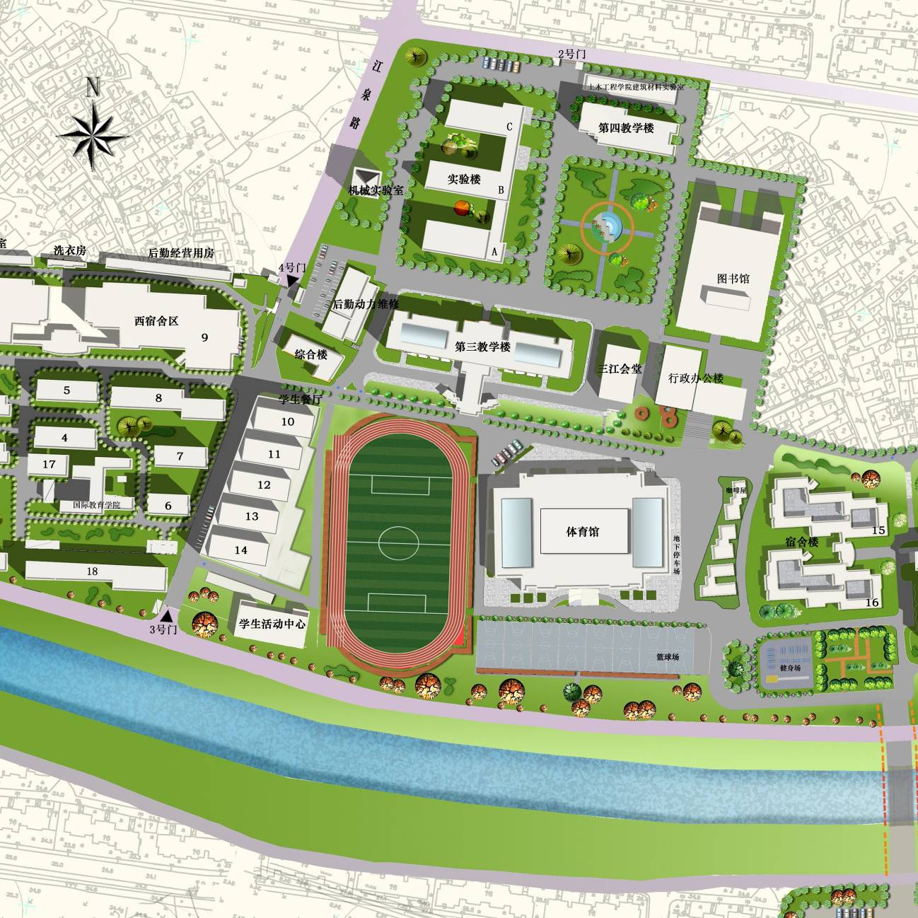
3号教学楼
5月30日开考的建设工程管理、建设工程法规及相关知识考试地点
5月31日开考的专业工程管理与实务（市政公用工程、建筑工程）考试地点
4号门
4号教学楼
5月30日开考的建设工程管理、建设工程法规及相关知识考试地点
5月31日开考的专业工程管理与实务（公路管理、水利水电工程）考试地点
春晓路

